ŠIFRA _____________
Počet bodov

KOMISIA ___________________

TEST VEDOMOSTÍ

PRE 7. ROČNÍK ZÁKLADNEJ ŠKOLY

DEJEPIS

OBECNÁ SÚŤAŽ

V ROKU 2017

POKYNY PRE PRÁCU

1. Každú otázku si najprv pozorne prečítaj, aby si ju dobre pochopil.
2. Ak na niektorú otázku nemôžeš ihneď odpovedať, nezdržiavaj sa, ale odpovedaj
na ďalšiu otázku. Neskôr sa vráť k vynechanej otázke.
3. Pousiluj sa na každú otázku odpovedať správne a kompletne.
4. Test vypĺňaj samostatne a ostatných žiakov nevyrušuj pri práci.
5. Testovanie trvá 60 minút.
6. V teste je pätnásť otázok.
7. Používanie mobilu je zakázané.
8. Na test nesmieš písať osobné údaje, ani nič iné, okrem toho, čo sa žiada v teste.

Test záväzne vypĺňaj chemickou ceruzkou. Odpovede napísané obyčajnou ceruzkou neuznáme.

TEST PRE SIEDMY ROČNÍK - OBECNÁ SÚŤAŽ Z DEJEPISU V roku 2017
1. Pozorne prečítaj a napíš na čiaru meno a priezvisko osobnosti, na ktorú sa výrok vzťahuje.
а) Prvý v Európe vynašiel tlačiarenský lis v 15. storočí. ____________________________________
b) Vyrobil prvú parnú lokomotívu. _______________________________________
c) Pokoril Peru (Inkov). __________________________________________________
d) Oboplával africký kontinent. ____________________________________________________

2. Doplň do tabuľky správne údaje.
Por.  č. | panovník | rok začiatku panovania | hodnosť | krajina
1. | Jozef II.
2. | Wilhem I. |  | cisár
3. | Ľudovít XVI.
4. | Abraham Lincoln

3. Napíš hodnosť a meno panovníka
a) Francúzska počas Bitky pri Lipsku __________ , __________________________
b) Habsburskej monarchie počas Bitky pri Kačaniku __________, _____________________
c) Osmanskej ríše počas Moháčskej bitky _______________, ______________________
d) Ruska počas Bitky pri Borodine ______________, ________________________________

4. Pozorne prečítaj a napíš na čiary.
V Anglicku v prvej polovici 17. storočia vypukla občianska vojna medzi armádou kráľa a Parlamentu.
a) meno a priezvisko kráľa Anglicka v tom čase _________________________________________________
b) meno a priezvisko veliteľa (vojvodcu) armády Parlamentu _________________________________
c) dynastia, ktorá sa dostala na moc v roku 1689 ____________________________________

5. Napíš na čiary
a) balkánsky národ, ktorý ako prvý získal nezávislosť od Osmanskej ríše ____________________
b) rok, v ktorom ten národ zdvihol povstanie proti Osmanskej ríši ______________________
a rok, v ktorom ten národ získal nezávislosť ___________________________

6. Ku roku napíš názov štátu, ktorému patril Belehrad v uvedenom roku.  a) 1459 _______________________________  b) 1529 _______________________________  c) 1729 _______________________________ | 7. Na čiaru vedľa názvu štátu napíš rok  kedy bol v ňom zrušený feudalizmus.  a) Rusko ____________________  b) Francúzsko ___________________  c) Habsburská monarchia _________________

8. Pozorne si prezri zástavu. Na nej je znázornených 13 hviezdičiek a 13 políčok. Odpovedz na otázky.

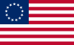 | a) Ktorému štátu bola toto prvá zástava?  __________________________________________  b) Čo predstavujú 13 hviezdičiek?  _________________________________________  c) V ktorom roku a v ktorom meste bola uznaná  nezávislosť novozaloženého štátu?  _________________________________________

9. Pozorne si prezri obrázky osobností a na čiary pod obrázkami napíš:
1. meno a priezvisko osobnosti na obrázku;
2. štát, v ktorom žil;
3. najvyššiu štátnu funkciu, ktorú vykonával:
а) b)
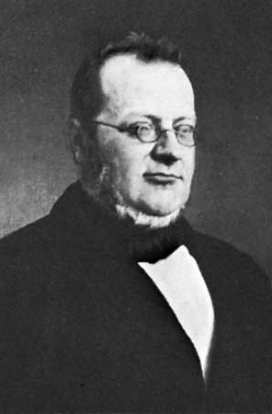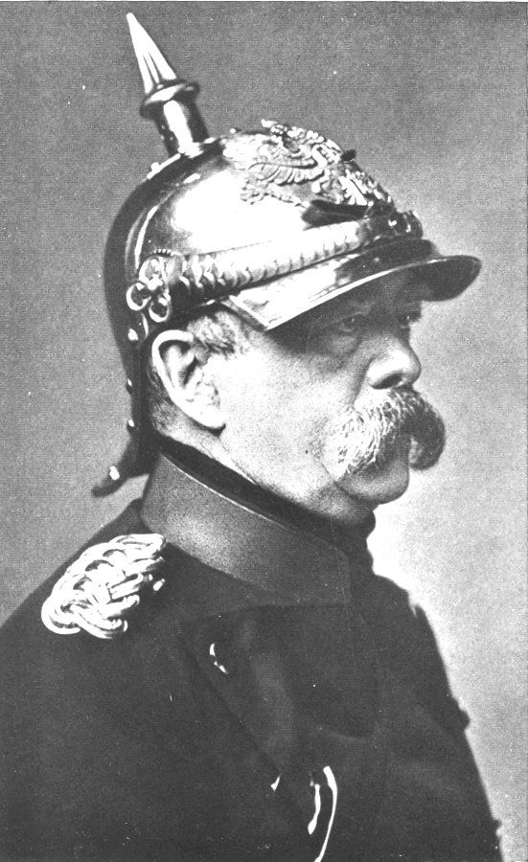

1._________________________ 1._________________________
_________________________ _________________________
2._________________________ 2._________________________
3._________________________ 3._________________________

10. Doplň do viet správne údaje, aby tvrdenie bolo správne.
а) Druhá francúzska republika bola vyhlásená počas ______________________________
_____________________________ (udalosť) .

b) Tretia francúzska republika bola vyhlásená po _________________________________
_____________________________ (udalosť), v __________ storočí.

11. Pozorne poprezeraj obrázok a na čiaru napíš:  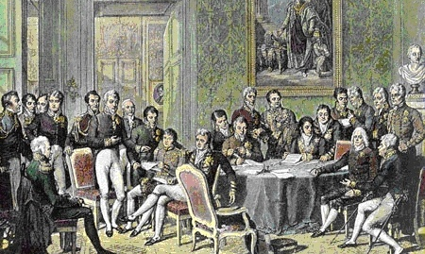  а) udalosť, ktorá je znázornená na obrázku _________________  _______________________  b) roky, kedy sa odohrala _______________________  c) názov zväzu štátov založeného v tom čase _______________  _____________________________________________________ | 12. Nasledujúce udalosti  usporiadaj chronologicky  a označ ich radovými číslami  (1 za najstaršiu udalosť).  ____ Prvé Veľké sťahovanie Srbov  ____ založená Spoločnosť Ježišova  ____ Krymská vojna  ____mier v Schönbrunne (po  Slavkove)  ____ nezávislosť Rumunska

13. Ak je tvrdenie správne, zakrúžkuj písmeno S, a ak je tvrdenie nesprávne, zakrúžkuj písmeno N.

Viedenská vojna bola ukončená mierom v Berlíne v roku 1699. S N
Počas Krétskej vojny Srbi zdvihli povstanie v Banáte. S N
V 17. storočí vznikla Vojenská krajina. S N
Benátska republika zanikla v roku 1804. S N
14. Pozorne si prezri mapu a doplň vety.  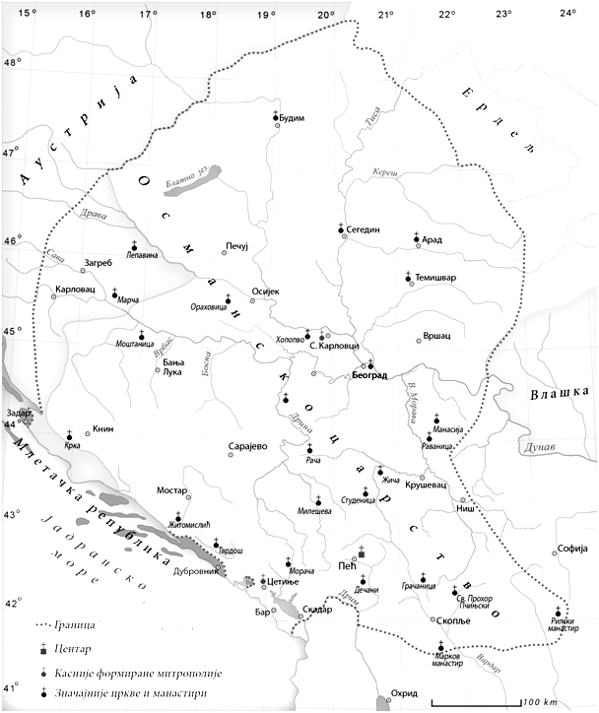 | а) Na mape je znázornené územie  ___________________  ___________________.  b) Koncom 16. storočia spravovala na území troch krajín:  ___________________  ___________________  ___________________  ___________________  ___________________  ___________________ .  c) Ne jej čele v roku  1737 bol (meno a priezvisko)  ____________________  ___________________ .

15. Na čiaru za vysvetlením napíš pojem, na ktorý sa to vysvetlenie vzťahuje.

a) Turecký feudálny systém sa nazýval - __________________________________
b) uznávali pápeža ako duchovného vodcu, ale si zachovali pravoslávne zvyky - ___________________
c) Daň, ktorú platili Turkom srbskí sedliaci majúci status valachov sa volá - _____________________
d) štátna slávnostná pieseň sa volá -__________________________

